Паспорт проекта местных инициатив,
представляемого на Волгоградский областной конкурс проектов местных инициатив в 2021 году по номинации "Проекты местных
инициатив муниципальных образований Волгоградской области

- Наименование проекта местных инициатив:
«Ремонт здания пожарного депо в с. Колобовка».
- Указание на территорию муниципального образования или его часть, в границах которой будет реализовываться проект (адрес):

404613, Волгоградская область, Ленинский муниципальный район, село Колобовка, улица Молодежная, 1 Б.
- Сфера реализации проекта: пожарная безопасность
- Описание проблемы, решение которой имеет приоритетное значение для жителей муниципального образования или его части и ожидаемого результата (ожидаемых результатов) реализации проекта (краткое описание проекта: Село Колобовка Ленинского района находится в 25 км от районного центра город Ленинск. В селе проживает 1023 человека. До ближайшей пожарной части, расположенной в городе Ленинске, - 25 км, среднее время прибытия пожарных расчетов во время пожаров более 20 минут. В с.Колобовка расположены такие социальные объекты, как Колобовская СОШ, Колобовский дом культуры, детский сад, ФАП, почта. Кроме того, на территории поселения имеются и другие объекты и предприятия. На территории села расположено 365 домовладений. Кроме того, в черту Колобовского сельского поселения входит Волго-Ахтубинский природный парк. Создаваемое пожарное депо на 2 машиноместа в селе позволит своевременно защитить от пожаров и возгораний не только вышеназванные объекты и людей не только в Колобовском сельском поселении, но и расположенные, в непосредственной близости населенные пункты Царевского сельского поселения, где проживает 1600 человек. Для обеспечения полноценной и комфортной работы пожарных расчетов требуется проведение внутреннего и внешнего ремонта здания предназначенного для размещения техники и дежурных смен.
- Объем средств на реализацию проекта:
Общий объем средств, необходимый для реализации проекта составляет 766001,00 рублей;
- областной бюджет – 683929,00 рублей;
- бюджет Ленинского муниципального района – 68393,00 рублей;
- средства хозяйствующих субъектов – 13679,00 рублей.
- Планируемые сроки реализации проекта: с 01.06.2021 г. по 01.12.2021г.
- Количество жителей муниципального образования, в интересах которых проект предлагается к реализации: 2600 человек.
- 3 графических изображения, включающих:
-фото (состояние объекта «До»)
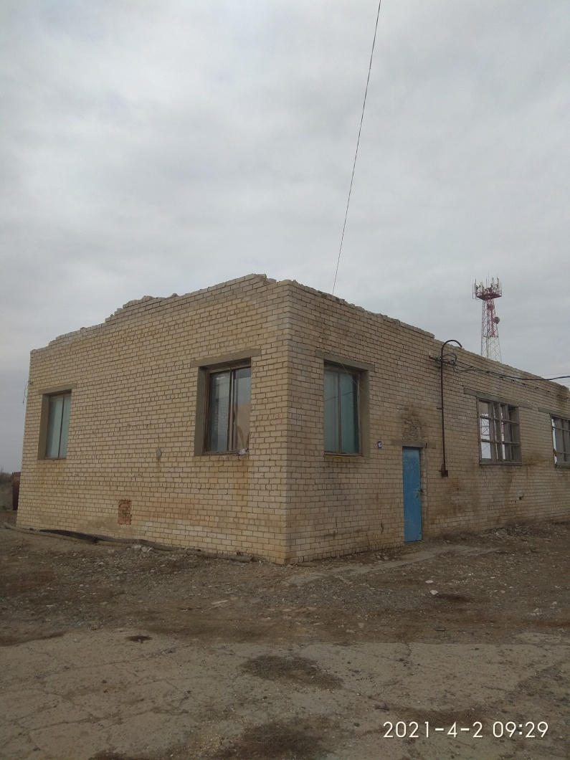

- визуализация будущего проекта
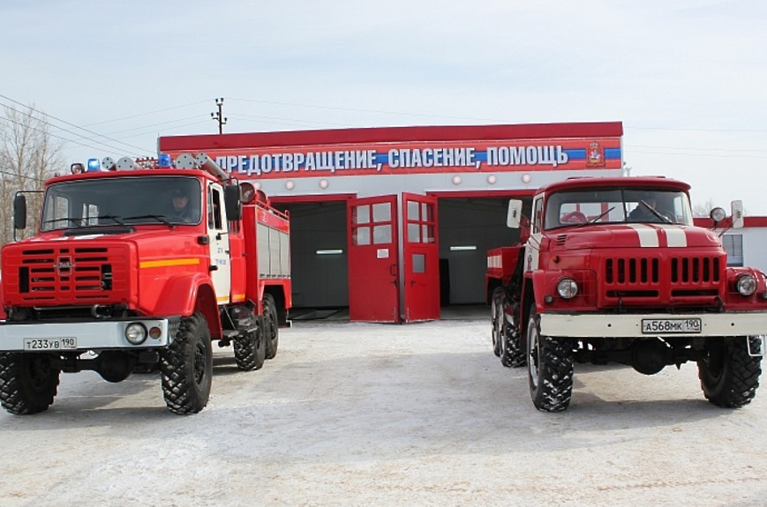

- смета проекта с перечнем работ и приобретаемого имущества
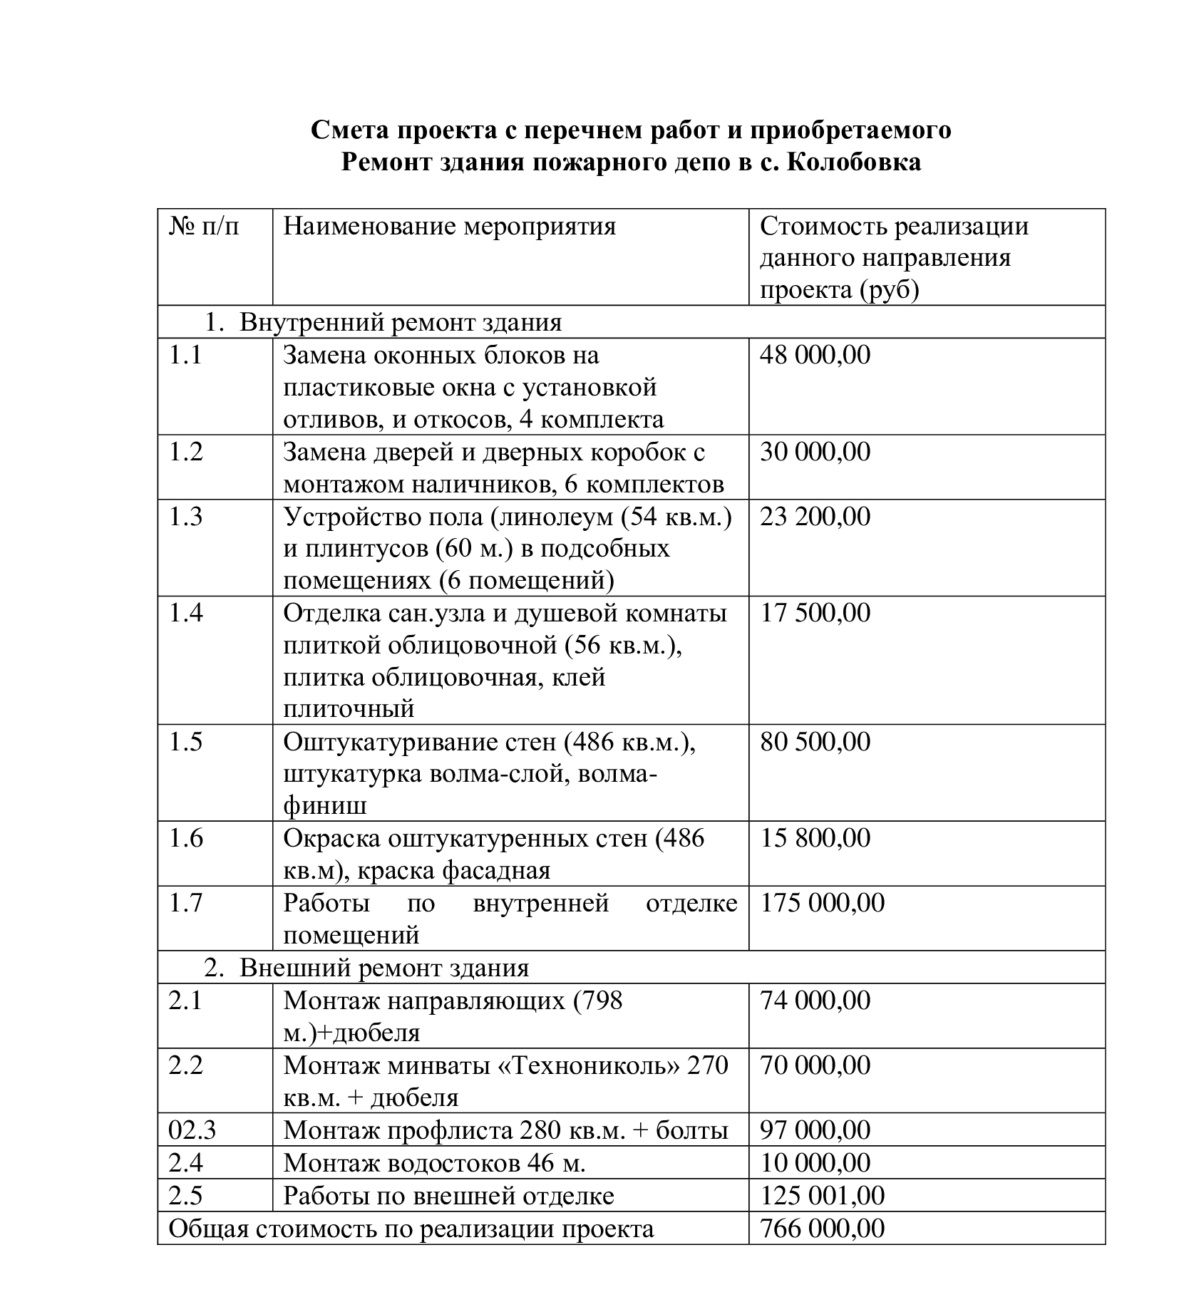
9. Ссылка на сайт администрации муниципального района (городского округа) Волгоградской области, на котором размещается полный комплект документации по проекту:

Глава Ленинского муниципального района А.В. Денисов

